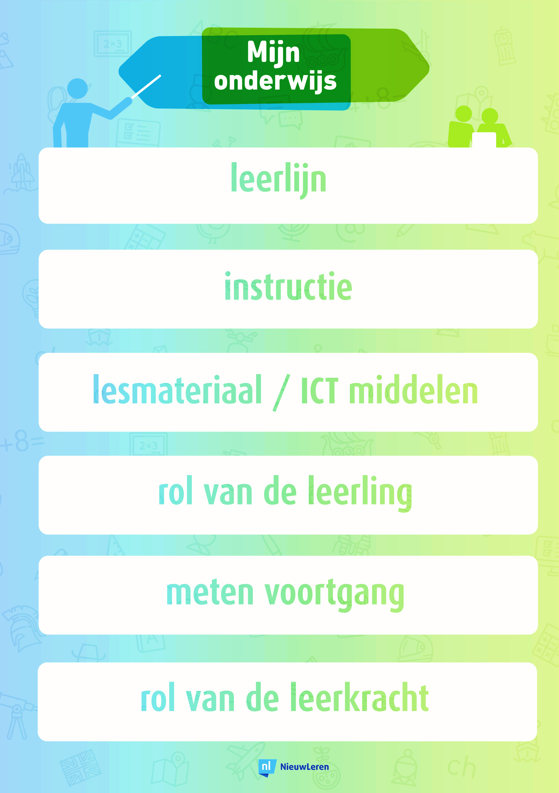

***Alle opdrachten uit het werkboek en methodesoftware***

***Instructiefilmpjes***

***Uitlegkaarten,   
uitgewerkte voorbeelden***

***Eigen instructie, Edi, gekoppeld aan de doelen***

***Directe instructie***

***Instructie volgens de stappen uit de methodesoftware***

***Eigen doelen en inplannen in een jaar, eigen lesmateriaal***

***Eigen doelen, methode als bronnenboek***

***Toetsdoelen binnen het blok volgen, wel anders indelen***

***Doelen uit de methode staan centraal***

***Volgen van de methode, zonder veel aandacht voor de doelen***

***Leerling kiest zelf hoe hij het doel haalt***

***Leerkracht is coach***

***Bewaakt samen met leerlingen het leerproces***

***Maakt bewust keuzes uit de methode***

***Leerkracht plant alles tot in detail***

***Methodetoetsen en Cito LVS***

***Formatieve evaluatie***

***Kindgesprekken over de voortgang***

***Leerlingportfolio***

***Leerling mag zelf doelen kiezen***

***Leerling reflecteert op de doelen***

***Doelen zijn bekend bij de leerling***

***Volgt opdrachten via de leerkracht***

***Eigen lesmateriaal aansluitend bij de lesdoelen***

***Opdrachten per doel  
uit de methode***

***Methode als bron***

***Opdrachten uit het werkboek schrappen***